臺北市南港區南港國小 105年度「各類防災任務學校」充實設備經費採購照片 40910
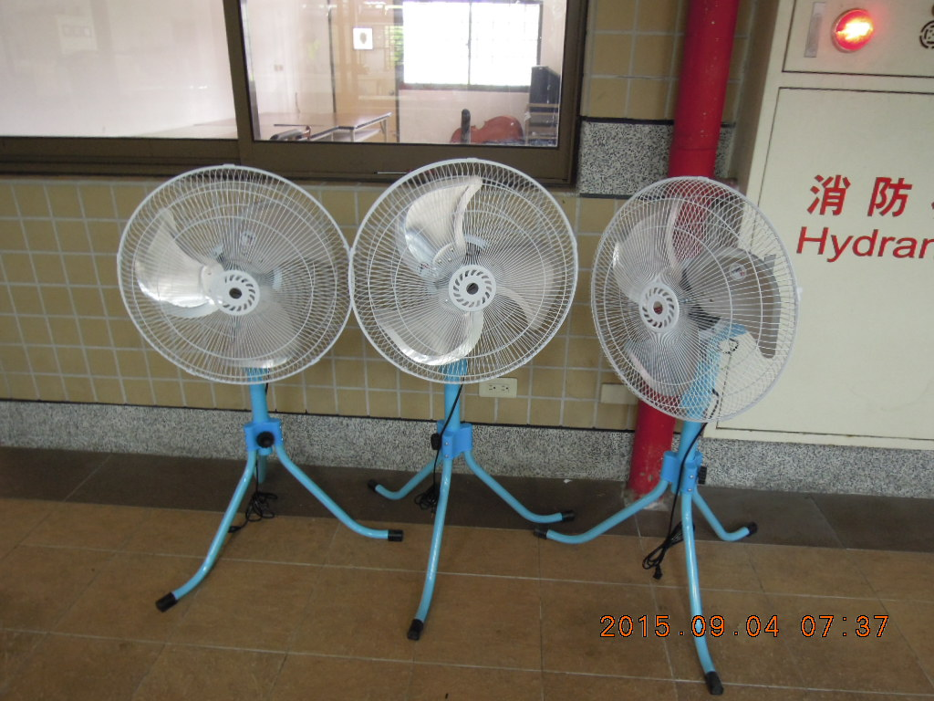  18吋工業扇3台 | 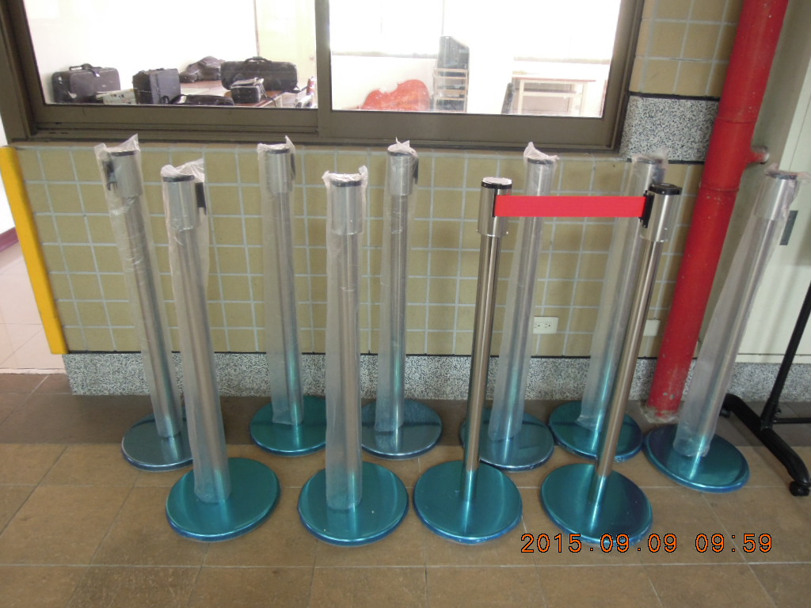  伸縮式圍欄10組
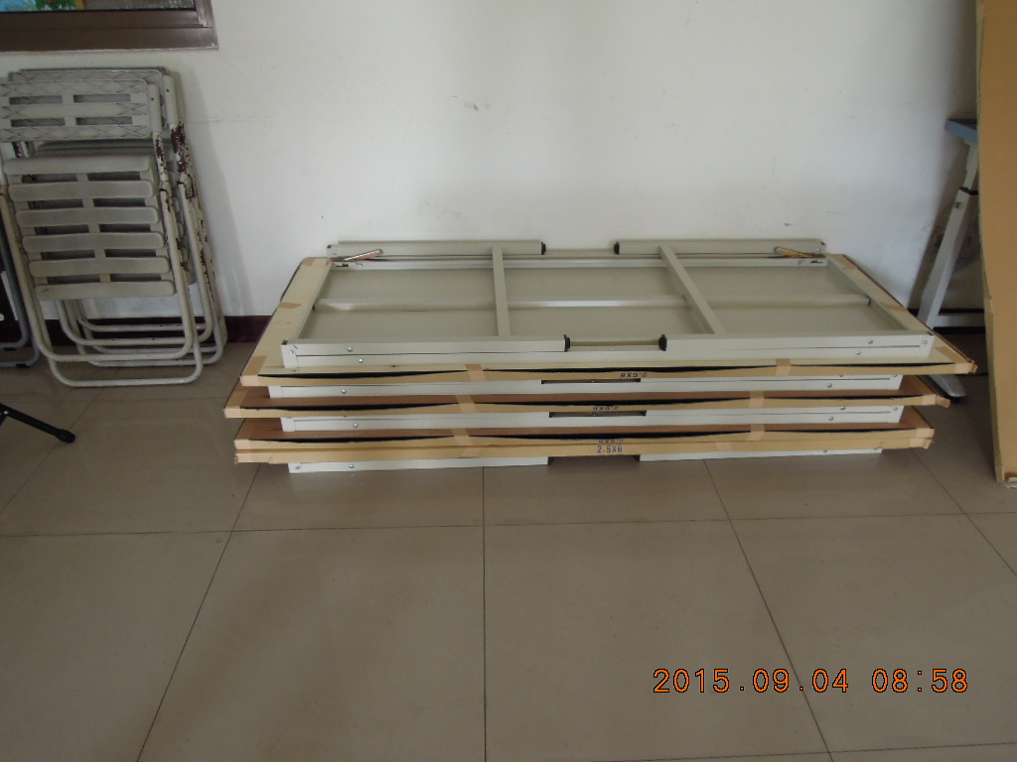  摺疊桌5桌 | 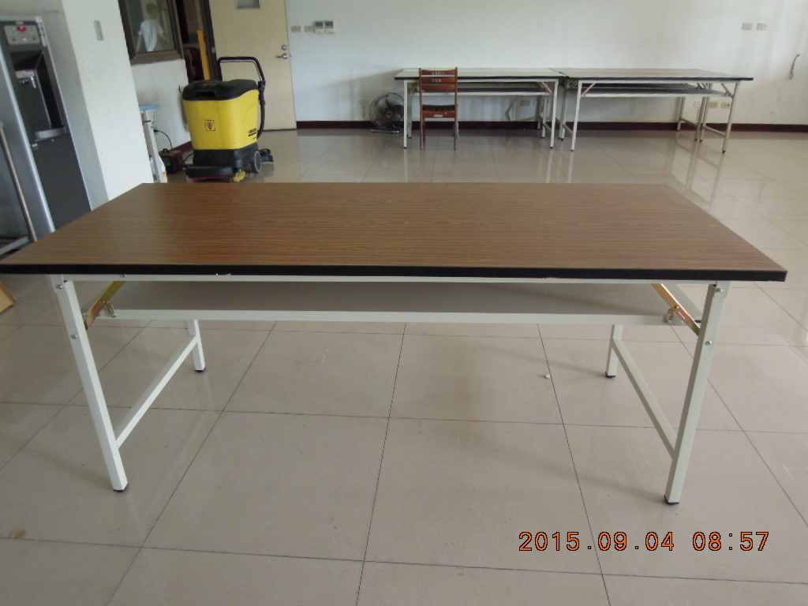  摺疊桌
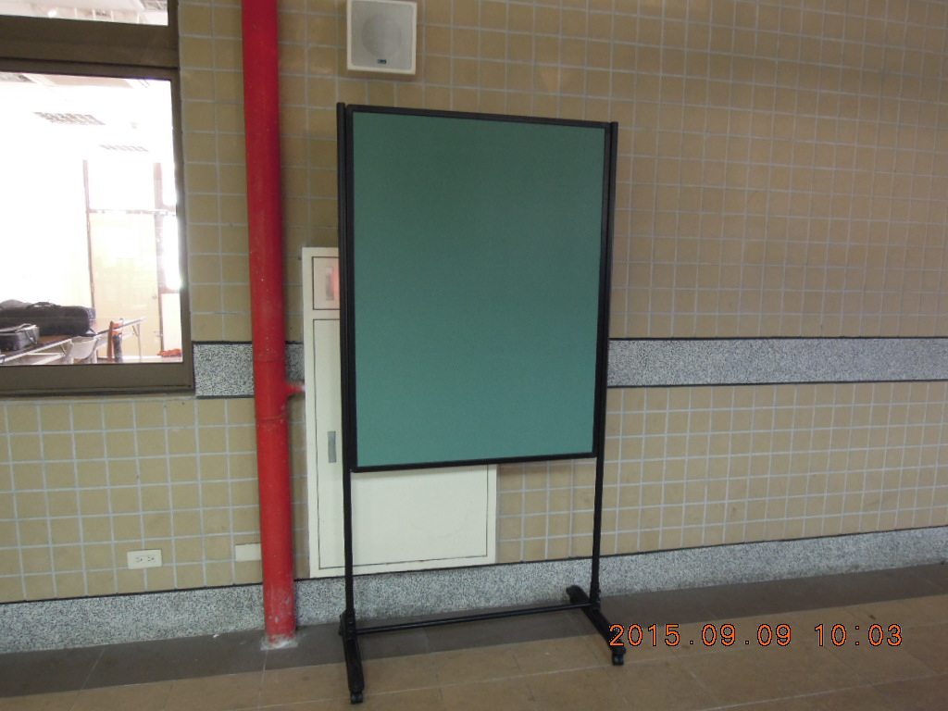  告示板1個 | 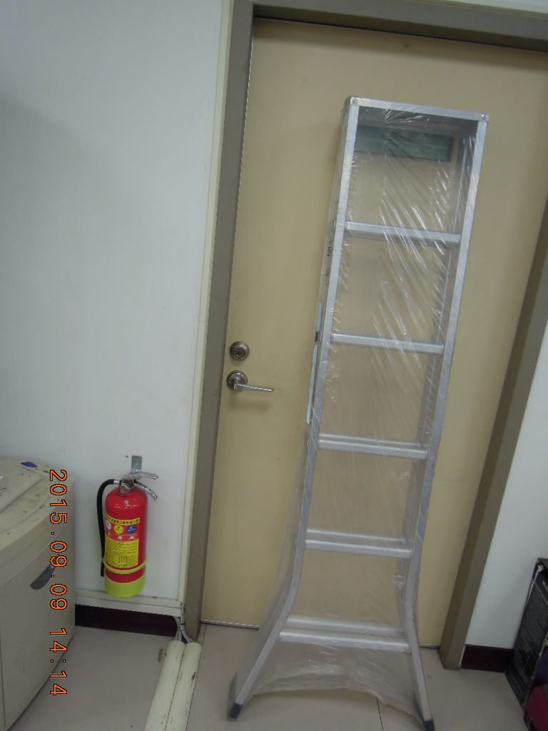  鋁梯1個
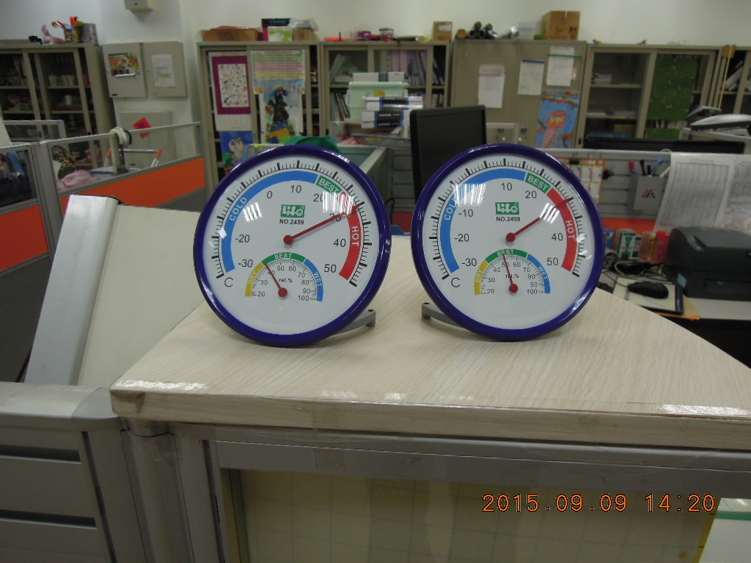  溫(濕)渡計2個 | 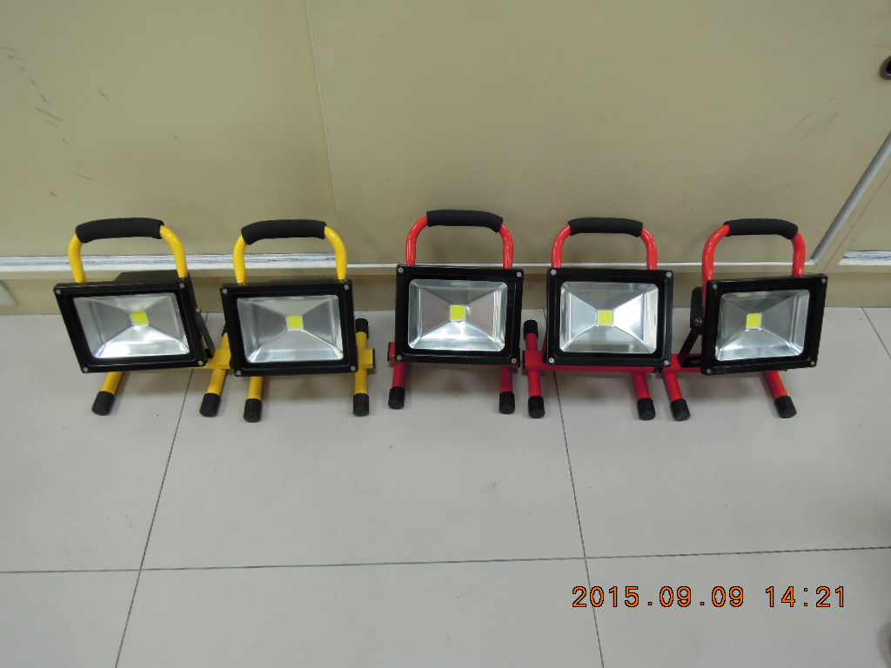  手提式led緊急照明燈5個

